TIPOS DE VARIAVEIS

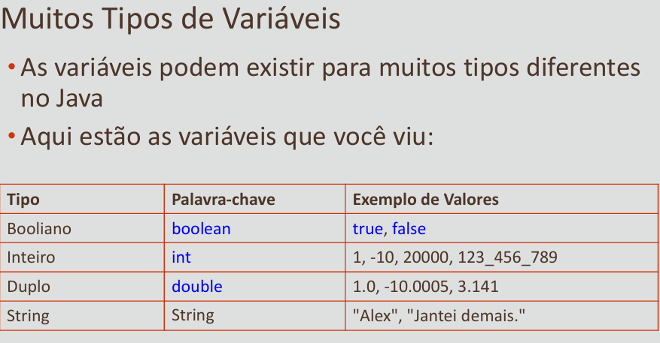

Para fazer um Print de um texto com uma operação matemática deve ser priorizada dentro dos parênteses, ou seja, colocar a operação matemática dentro de um parêntese no valor da String

Final antes da variável significa que é uma constante. O nome da variável também estará em caixa alta (nome em CAPSLOCK)

Divisão e Multiplicação tem as mesmas prioridades em uma conta matemática.

O char tem a característica variável de acordo com a tabela ASCII, sempre é delimitada com uma aspa só, EXEMPLO: ‘a’

Quando for realizar um println e utilizar “” no começo da operação ele considera como uma String.

A String é um objeto, por isso não é com letra maiúscula, classes primitivas são todas com letra minúscula.

SQL
Num banco de dados há apenas um conector (padrão singleton).
O constructor deve ser privado, quando for realizado a criação de um objeto deve ser utilizado a getInstancia.

